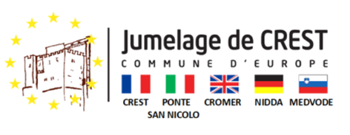
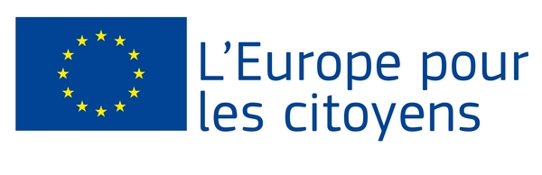
IMAGINE NEXT
WYPOWIEDZ SIĘ NA TEMAT UE

IMAGINE NEXT to kontynuacja projektu « Wyobraź sobie Europę, jakiej chcemy » zorganizowanego w 2017 roku przez Komitet Miast Partnerskich w Crest (Francja) z 4 innymi zaprzyjaźnionymi miastami. Na początku 2019 roku Ponte San Nicolo (Włochy) proponuje nowy wspólny projekt. W ramach wstępnych przygotowań, chcielibyśmy zebrać Wasze refleksje, niepokoje, nadzieje i oczekiwania dotyczące przyszłości UE. Celem naszym jest sprawić, by nasze głosy zostały usłyszane przez przywódców UE i wzięte pod uwagę w definiowaniu priorytetów na następne lata.
__________

Q1 – Dla poprawy funkcjonowania następujących obszarów w krajach Unii Europejskiej był(a)by Pan (i) za większą czy mniejszą harmonizacją działań, czy raczej za utrzymaniem obecnej sytuacji?

 | Większa harmonizacja | Bez zmian | Mniejsza harmonizacja
Ochrona prywatności i danych osobowych
Normy ochrony środowiska
Ochrona jakości produktów rolnych
Bezpieczeństwo żywności
Dobrostan zwierząt / Ochrona zwierząt
Ochrona konsumentów i ich praw
Zapewnienie jakości towarów i usług
Edukacja
Podatki
Wynagrodzenia
Emerytaury
Zagwarantowane minimalne świadczenia socjalne

Q2 – Jeśli chodzi o imigrację w Europie, jakie powinny być teraz prowadzone działania, aby zapewnić Europejczykom korzystną sytuację za 20 lat?
Maksymalna liczba elementów, które można zaznaczyć : 3

- Zwalczanie nielegalnej imigracji
- Wzmacnianie kontroli granic UE, by upewnić się, że osoby napływające do UE nie stanowią zagrożenia
- Poprawa sytuacji w krajach pochodzenia migrantów
- Przyjęcie wszystkich osób chcących dostać się do Europy
- Rozwijanie prawdziwej, wspólnej polityki azylowej
- Wzmacnianie współpracy między krajami UE w kwestii zarządzania migracjami
- Wspieranie polityki integracyjnej w krajach, które przyjmują imigrantów
- Inne :

Q3 - W kwestii ochrony środowiska proszę wskazać wśród zadań z listy te, które wydają się Pani / Panu priorytetowe?
Maksymalna liczba elementów, które można zaznaczyć: 3

- Zwiększanie recyklingu i sortowania odpadów
- Inwestowanie w ekologiczny transport (komunikacja publiczna, rower, itp.)
- Walka z zamierzonym skracaniem żywotności technologii (cyklu życia produktów)
- Rozwijanie odnawialnych źródeł energii
- Ochrona surowców naturalnych i bioróżnorodności
- Zastosowanie bardziej restrykcyjnych norm środowiskowych dla przemysłu
- Wprowadzenie odstraszających kar dla naruszających przyjęte normy
- Inne :
Q4 – Jak można poprawić poziom edukacji i kształcenia w UE ?
Maksymalna liczba elementów, które można zaznaczyć: 3

- Rozwijanie programu Erasmus+ (nauka w ramach programu Erasmus wydłużona do 30 roku życia)
- Stosowanie metody immersji językowej dla całej klasy (w ramach tzw. wymian) na czas jednego trymestru wraz z nauką języka kraju goszczącego
- Standaryzacja i ujednolicenie dyplomów we wszystkich krajach UE
- Równy i sprawiedliwy dostęp do edukacji dla wszystkich w całej Europie
- Zapewnienie w przestrzeni szkolnej wyposażenia audio/ video niezbędnego do nauki języków obcych
- Rozwijanie zajęć edukacyjnych zorientowanych na problematykę dotyczącą UE
- Inne :

Q5 - W celu wyeliminowania nierówności społecznych, jakie dziedziny życia według Pani / Pana UE powinna traktować priorytetowo ?
Maksymalna liczba elementów, które można zaznaczyć: 4

- Więcej placówek medycznych
- Więcej pieniędzy na opieę zdrowotną
- Więcej personelu medycznego na obszarach wiejskich
- Minimalny zagwarantowany poziom opieki zdrowotnej we wszystkich krajach UE
- Minimalna zagwarantowana emerytura we wszystkich krajach UE
- Sprawiedliwe wynagrodzenie za tę samą pracę we wszystkich krajach UE
- Równe prawa dla kobiet i mężczyzn w całej UE
- Powołanie jednego, wspólnego rządu dla całej UE
- Inne :

Q6 - Jakie są według Pani /Pana największe niebezpieczeństwa zagrażające przyszłości UE?
Maksymalna liczba elementów, które można zaznaczyć: 3
- Drenaż mózgów (emigracja osób wykształconych)
- Spadek liczby urodzeń i starzenie się populacji
- Choroby i epidemie
- Przystąpienie i/lub wystąpienie innego kraju / innych krajów do UE
- Ekstremizmy polityczne
- Ataki terrorystyczne
- Nieodpowiednie zarządzanie migracją (wewnętrzną i zewnętrzną)
- Zanieczyszczenie środowiska
- Nieporozumienia pomiędzy krajami członkowskimi
- Konflikty z krajami spoza UE
- Konflikty zbrojne wewnątrz UE
- Brak jednolitej i jednomyślnej reprezentacji UE, rozumianej jako jeden głos w polityce zewnętrznej UE
- Inne :

Q7 – Kim Pan/Pani jest?

Mężczyzna / Kobieta < 30 lat od 30 do 65 lat > 65 lat
Dziękujemy za Wasze odpowiedzi!

